**黑白花牛怎么喂长膘，黑白花公牛饲料育肥效果**

饲养黑白公牛搭配饲料生长快，出栏期短，效益高，有效降低养殖成本，充分满足公牛的饲草营养，快速提高饲料利用率，增加采食量，我们一起来学习黑白花公牛饲料的养殖方法吧！

**黑白花公牛饲料自配料**

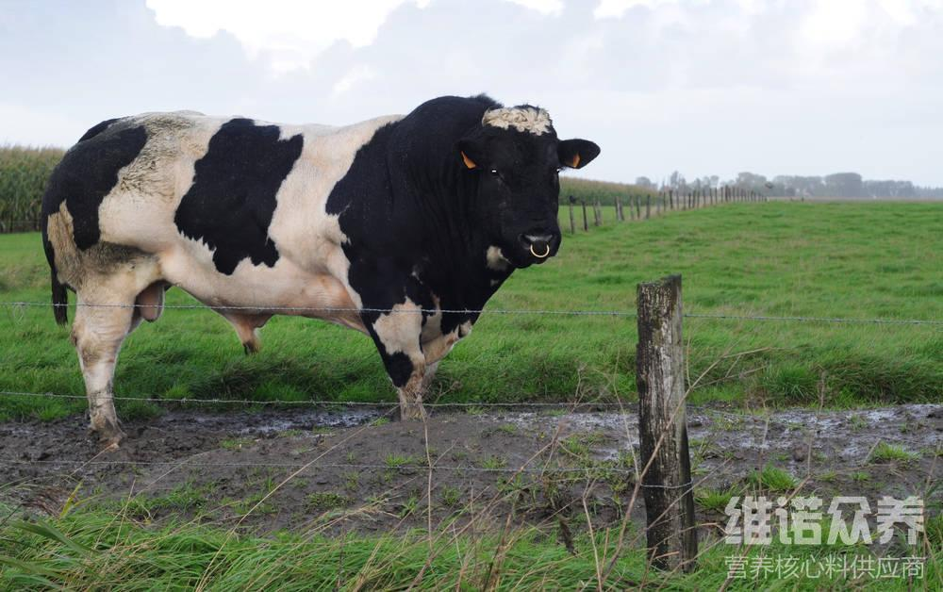

**一、黑白花公牛饲料自配方：**

1.玉米63%、麦麸14.7%、豆粕7%、棉籽粕13%、小苏打2%、维诺育肥牛多维0.1%，维诺霉清多矿0.1%，维诺复合益生菌0.1%。

2.玉米59%、麦麸10%、豆粕12.7%、胡麻饼16%、小苏打2%、维诺育肥牛多维0.1%，维诺霉清多矿0.1%，维诺复合益生菌0.1%。

长期使用自己配制的饲料，可显著提高公牛的育肥速度，使单位体形称重高，日增重快，增强精子活率，提高精子品质，复合益生菌改善肠道瘤胃内环境，有效预防瘤胃酸中毒、瘤胃胀气、拉稀等消化不良性病症的发生，增加体重。

​